«Дорога жизни» - дорога в жизнь…

Цель занятия:
- Формирование патриотического воспитания через изучение исторических фактов о Великой Отечественной Войне;
- Дать учащимся представление о стойкости и мужестве ленинградцев в дни блокады;
- Показать необходимость «дороги жизни»
Образовательные задачи:

- Дать детям знания о блокаде Ленинграда, о подвиге ленинградцев
- Ознакомить с возникновением «дороги жизни» и ее значением в жизни ленинградцев
- Научить уважительно относиться к заслугам защитников Родины

Коррекционно-развивающие задачи:
- Развивать интерес к истории родного города
- Развивать умение выделять главное в предлагаемой информации
- Развивать умение работать с информационным материалом
- Развить внимание, память
- Обогатить словарный запас

Воспитательные задачи:
- Воспитывать любовь к Родине, чувство патриотизма
- Воспитывать понимание ценности человеческой жизни;
- Воспитывать понимание ценности человеческого подвига

Словарная работа:
блокада, подвиг, воин, герой, ленинградец, «дорога жизни», продовольствие, спасение жизни, прорыв блокады

Оборудование и материалы: карта «Великая Отечественная война 1941 - 1945г», карта «дороги жизни», литературная подборка, карточки, иллюстрации, видеозапись, аудиозапись,

Тип занятия: комбинированный

Ход занятия:

- Организационный момент:

Парты соединяются и образуется один, общий стол. Воспитанники сидят за этим столом. Входит воспитатель и здоровается с воспитанниками и гостями.
- Добрый день дети и наши гости.

- Вводная информационная часть:

Ребята, а вы знаете, что раньше наш город, Санкт-Петербург, назывался Ленинград?
Давайте с вами вспомним, какие испытания выпали на долю ленинградцев во время войны.
Теперь давайте ответим еще на один вопрос: что же такое блокада? Как вы думаете, чему будет посвящено сегодняшнее занятие?
Сегодня мы с вами поговорим о блокаде. О том, что такое «дорога жизни» и какое значение она имела для ленинградцев.
Наше занятие я хочу посветить ленинградцам, которые вынесли тяготы войны и блокады родного города. Рассказать об одном из бессмертных подвигов, о том, как была проложена «дорога жизни». Ведь именно эта дорога была дорогой в жизнь…

- Основная часть
Просмотр видеоролика о блокаде и «дороге жизни» (05.46мин)

И так, война началась… Докатилась до Ленинграда… И город оказался в кольце вражеских сил. Это были ужасные, незабываемые дни, наполненные смертью и страхом, голодом и отчаянием.

Один из воспитанников читает стих:

Сначала - тонкий свист над головою.
Потом удар. Потом тебя качнёт.
Потом земля под домом и тобою
Встревоженно ворочаться начнёт.
Потом всё это снова повторится,
И крыша из-под ног пойдёт скользя.
И что не страшно - можно притвориться,
А вот привыкнуть - всё-таки нельзя...

Началом блокады считается 8 сентября 1941 года, когда была прервана сухопутная связь Ленинграда со всей страной. Однако жители города потеряли возможность покинуть Ленинград раньше: железнодорожное сообщение было прервано в августе 1941 г. А 21 августа 1941 года немцы заняли станцию Чудово, тем самым перерезав Октябрьскую железную дорогу. 30 августа был захвачен крупный железнодорожный узел Мга. Вражеские силы все больше и больше сжимали свое кольцо. Паника сменилась страхом, страх – ужасом. Что будет, как жить?
Воевать и отстаивать родной город и свободу!
Но запасы продовольствия стремительно подходили к концу и пополнить было негде. А в Ленинграде было около двух с половиной миллионов
жителей.
Чем кормить?
И только одна дорога связывала блокадный город с Большой землей. Эта дорога шла по воде, по воде Ладожского озера.

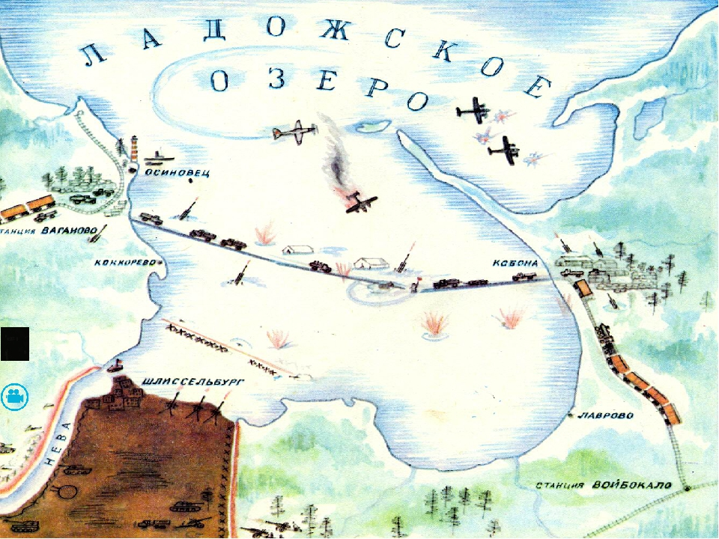
«Дорога жизни» дала возможность наладить перевозку продуктов и других жизненно-необходимых вещей. В августе 1941 года было принято решение использовать эту артерию для перевозки грузов. За короткий срок были построины пирсы для причаливания судов, углубили дно, смогли проложить узкоколейную железную дорогу от причальных линий к основной магистрали, выстроили склады для продовольственных товаров, горючего и боеприпасов, вырыли землянки для различных морских и охранных служб. Протяжённость «дороги жизни» блокадного Ленинграда составляла порядка 44 километров и около 30 из них – по Ладожскому озеру.

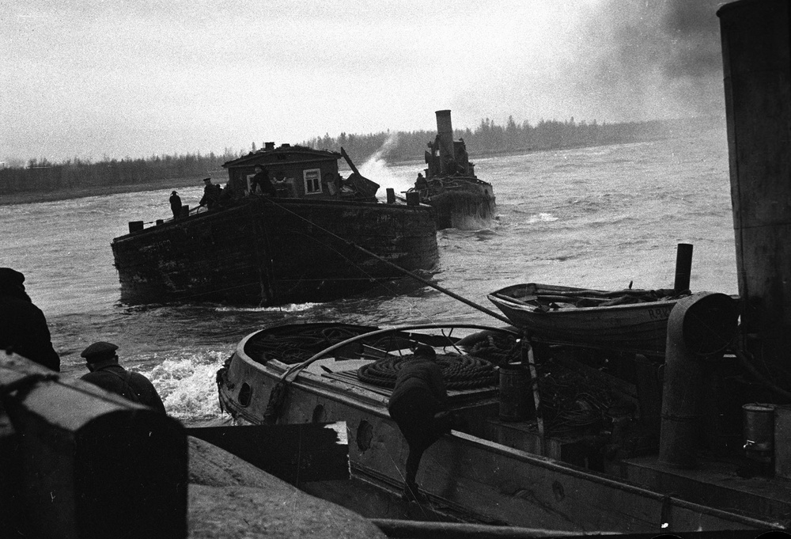
«Дорога жизни» функционировала постоянно, не смотря на время года и погоду. Городу требовалась постоянная поддержка. В период навигации – на кораблях по воде, а в зимнее время – на автомобилях, и лошадях с телегами, по льду.
В ноябре 1941 года был подписан приказ «Об организации постройки ледяной дороги по водной трассе мыс Осиновец — маяк Кареджи». Но по запланированному маршруту проложить дорогу было невозможно из-за больших проталин во льду. Тогда 19 ноября было принято решение проложить дорогу по маршруту «мыс Осиновец — острова Зеленцы с разветвлением на Кобону и на Лаврово».
За время блокады на ледовой дороге было задействовано четыре тысячи автомобилей. Каждая четвертая, а это тысяча машин, «не вернулись из рейса» — провалились под лед или были расстреляны немецкими самолетами. Несколько десятилетий после войны их доставали со дна Ладожского озера. Во время движения по дороге водители часто не закрывали двери, чтоб успеть выпрыгнуть, если машина начнет тонуть.

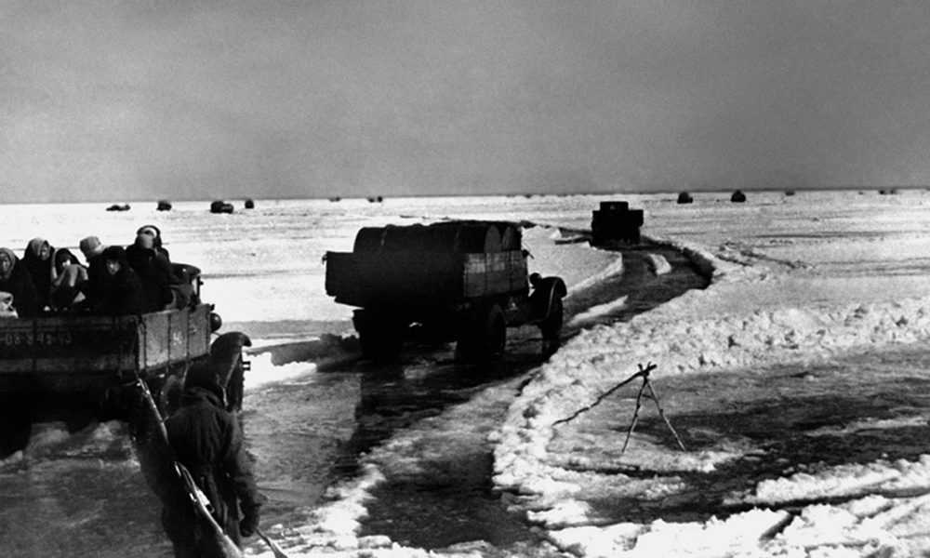
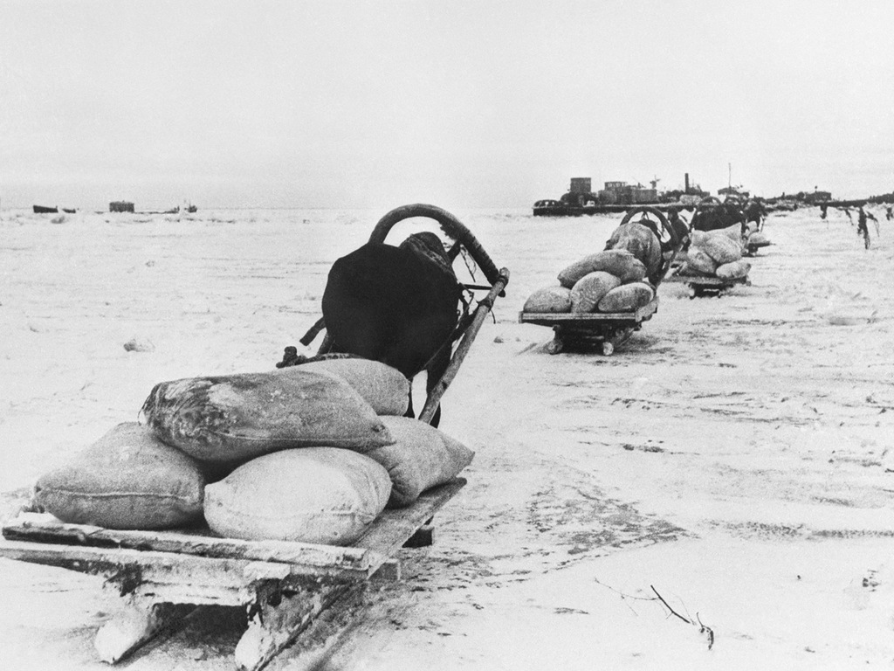
Эта дорога давала жизнь с сентября 1941 по март 1943 года

- Физкультминутка:
Дети встают в середине класса, можно поставить их кругом. Далее слово воспитателя:
-Сейчас я буду называть термины, связанные с нашей темой. Если слово связано с войной вы топаете, если слово противоположное войне вы хлопаете в ладоши. И так начнем!
Война, солнце, плачь, голод, хлеб, улыбка, взрыв, праздник, салют, обстрел, река, голубое небо, блокада, подвиг, воин, смерть, ленинградец.
Молодцы! Вот мы немного размялись и одновременно закрепили сегодняшние термины.
Спасибо, теперь вы можете пройти к своим местам и занять их.

- Работа с карточками
Слово воспитателя:
-Теперь я вам предлагаю немного поработать в коллективе и выполнить задание по карточкам. Так мы с вами сможем проверить насколько хорошо вы слушали и вдумывались в нашу тему. Я вам дала десять карточек. На пяти из них вы видите числа, а на оставшихся пяти написаны события. Вам нужно максимально правильно составить пары из этих карточек. В паре должно быть событие и подходящая цифра. Если вам понятно задание, то прошу приступать к выполнению.
(Детям раздаются карточки в количестве десяти штук. На пяти из них написаны цифры, а на остальных пяти события. Карточки кладутся чистой стороной вверх и перемешиваются. Затем дети сами из переворачивают. Им необходимо максимально точно разбить эти карточки на пары число- событие.
Длительность блокада - 872 дней
Снятие блокады - 27 января 1944 года
Протяженности «дороги жизни» - 44 километра
Количество жителей Ленинграда на начало блокады – 2.5 миллионов
День победы - 9 мая 1945 года
Чтоб не было подсказки на карточках отображены только цифры, без слов).

- Заключительная часть:

К 27 января 1944 советские войска взломали оборону 18-й немецкой армии, разгромили ее основные силы и продвинулись на 60 километров в глубину. Немцы начали отступать. С освобождением Пушкина, Гатчины и Чудово, блокада Ленинграда была полностью снята.
Если считать с 8 сентября 1941 года (включительно) по 27 января 1944(включительно), то получается 872. Блокада длилась долгих 872 дня, а для блокадников, для ленинградцев, каждый день был трудным, длинным, наполненным страданиями и тяготами войны.

Стихотворение читает воспитанник.

Ленинградский салют
В холода, когда бушуют снегопады,
В Петербурге этот день особо чтут, –
Город празднует День снятия блокады,
И гремит в морозном воздухе салют.

Это залпы в честь свободы Ленинграда!
В честь бессмертия не выживших детей…
Беспощадная фашистская осада
Продолжалась девятьсот голодных дней.

Монумент «Разорванное кольцо»
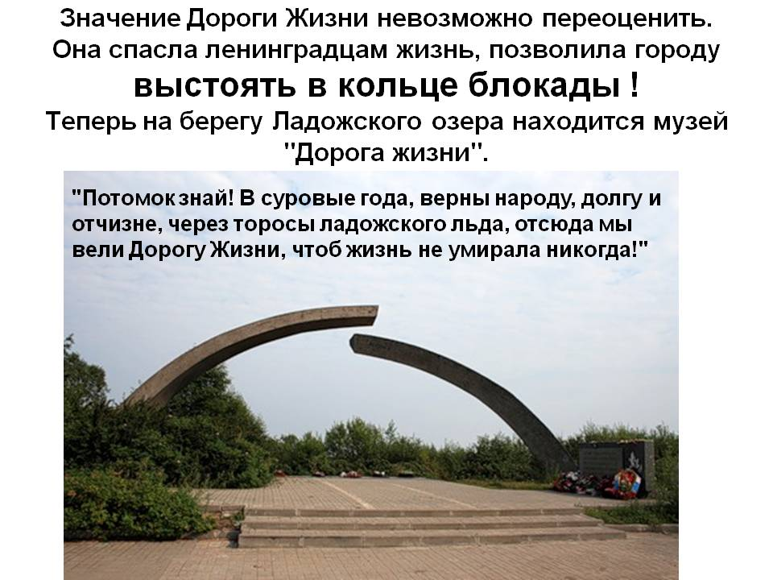
Не просто павшим — нет,
а с думой о грядущем
воздвигнут монумент и ныне всем живущим.
Та слава на века принадлежит отчизне.
Да, нет черновика — и не было! — у жизни.
Все подлинно, все так.
Стояли насмерть грудью в кольце, в дыму атак…
Такие были люди.
…Разорвано кольцо,
и в огненной метели
они в те дни лицо Победы разглядели.

- Закрепление
И так, давайте вспомним, о чем мы с вами сегодня говорили? Чему же была посвящена тема?
Что такое вражеская блокада?
Как долго длилась блокада Ленинграда?
Какие испытания выпали на долю нашего города?
Как в осажденный город доставляли продукты и другие нужные вещи?
Что такое «дорога жизни»?
Можно ли сказать, что, выжив и прорвав блокаду ленинградцы совершили подвиг?
Двадцать седьмое января – день, когда была снята вражеская блокада с нашего родного города. Такое не забывается. Ужас пережитых дней никогда не сотрется из памяти. На берегу Ладожского озера создан монумент, напоминающий о том, что было блокады кольцо и что героическим подвигом народ его разбил. Вечная память тем, кто положил свои жизни, сражаясь с врагом, тем, кто проложил «дорогу жизни», тем, кто дал нам жизнь… Наступил мир! Но мы обязаны помнить о великом подвига совершенном ленинградцами. И будем помнить о нем всегда!
Занятие окончено. Спасибо нашим воспитанникам за активное участие.

